**DATA MINING** Q56074027_吳偲華

**Implement Apriori Algorithm**

* **暴力法流程介紹**

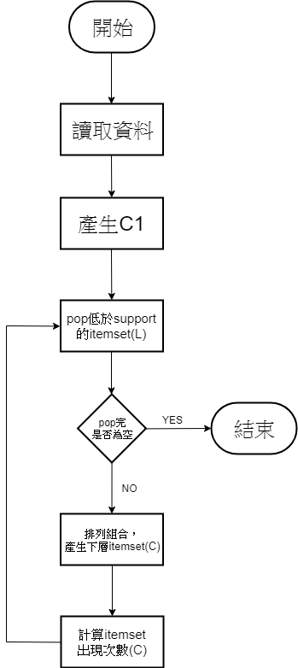

* **FP-GROWTH流程介紹**

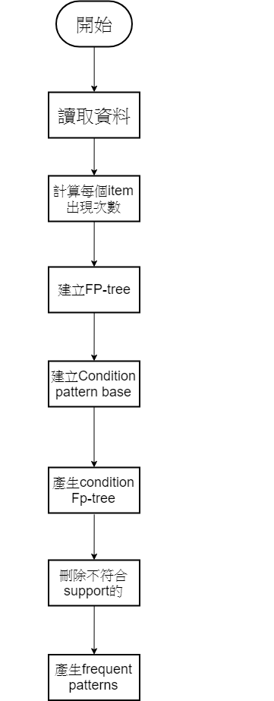

* **暴力法 V.S. FP-GROWTH**
* 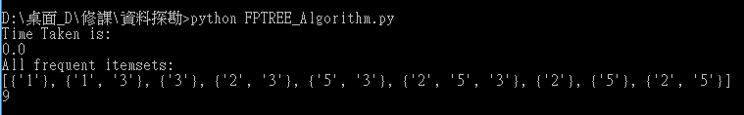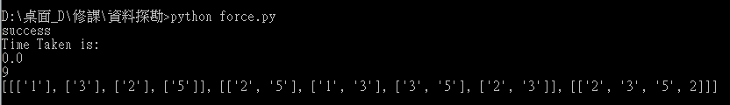資料量 : 4筆，min_support : 2

*force : length of frequent itemset : 9，cost : 0s

*FP-growth : length of frequent itemset : 9，cost : 0s

* 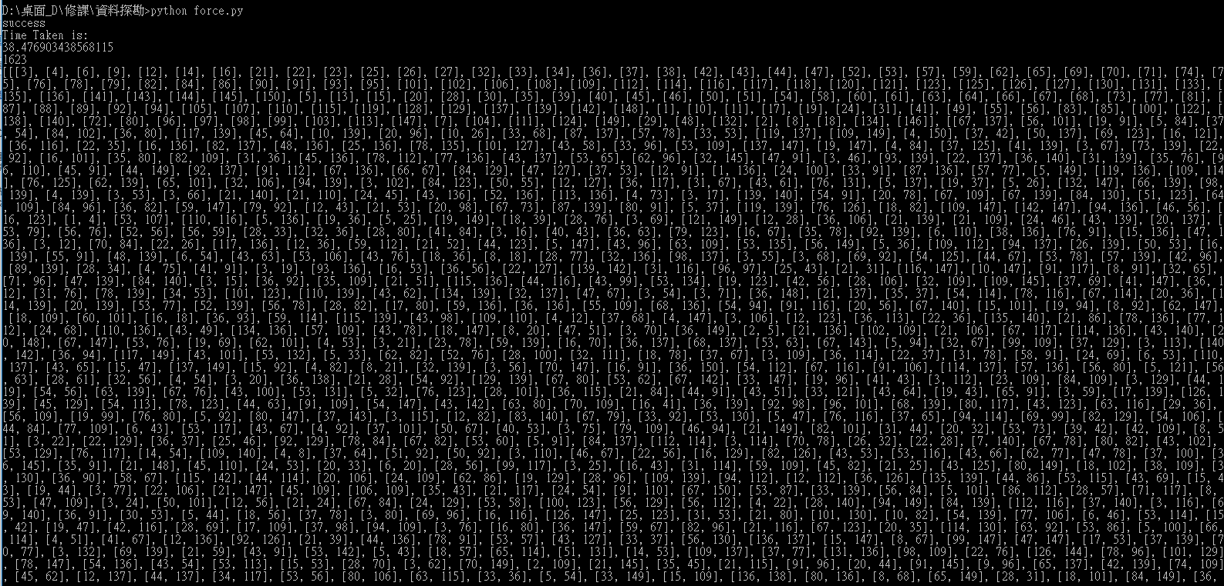**資料量 : 100筆，**min_support : 30

*force : length of frequent itemset : 910，cost : 8.6s

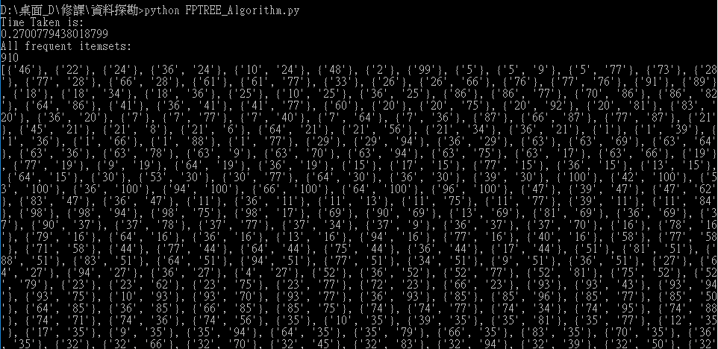

*FP-growth : length of frequent itemset : 910，cost : 0.27s

* **結論**

由上述兩筆不同大小的資料，可以得知暴力法與FP-Growth演算法在小資料時，幾乎沒有什麼差別。資料量一但變大時，兩個演算法所花費的時間差相當驚人。兩者花費時間差幾乎落在於暴力法須一直產生candidate去做下一層的計算，而每次的產量都非常龐大，使得時間花費更為驚人。但FP-Growth相較於暴力法，所用的空間相對來的多。兩種演算法各有優缺點，需考量要以空間換取時間還是以時間換取空間。